Examen Practico

Materia: Simulación de Procesos

Fecha: 17/03/2021

Nombre: Iván Andrés Borja Tenorio

**1.- Considere que la planta establece como normativa 30 minutos para el almuerzo.**

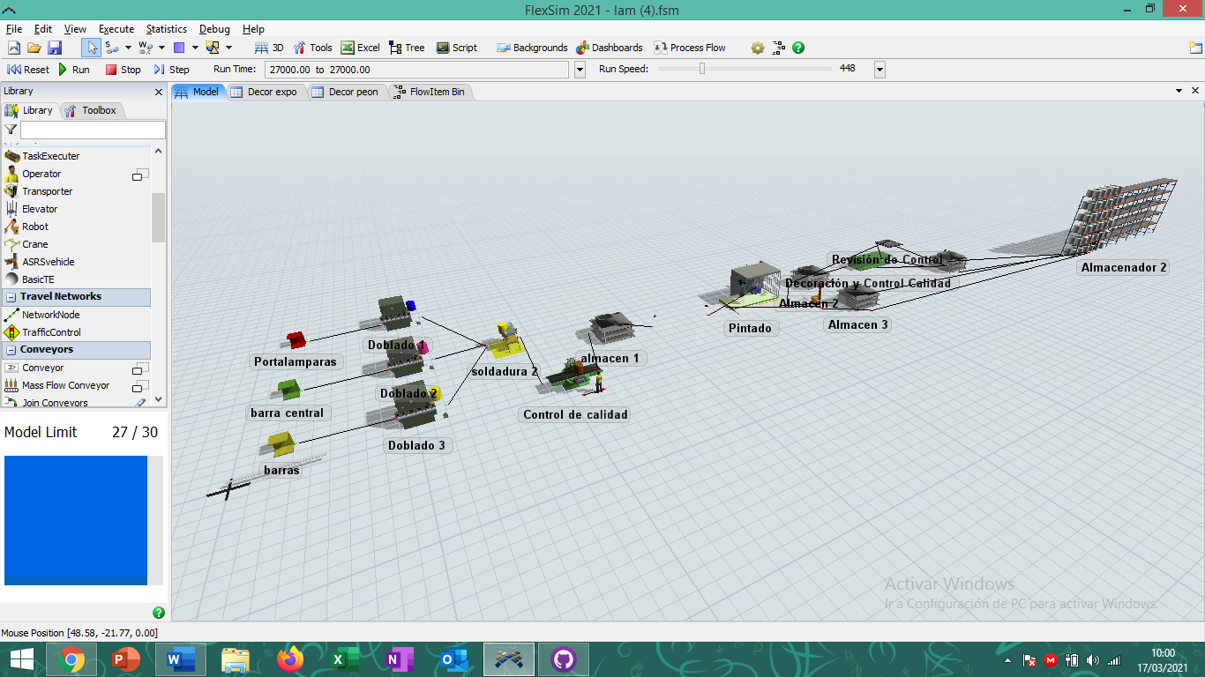

Tiempo de trabajo 7 horas y 30 minutos transformados a segundos queda 27000s de tiempo de trabajo

**2.- Incorpore un proceso de calidad después de la soldadura tiempo de preparación normal (15,2) s, tiempo de procesamiento exponencial (350) s, y necesita una persona que la opere.**

**Como resultado del control de calidad, el 35% de las lámparas se consideran defectuosas y deben de ser desechadas.**

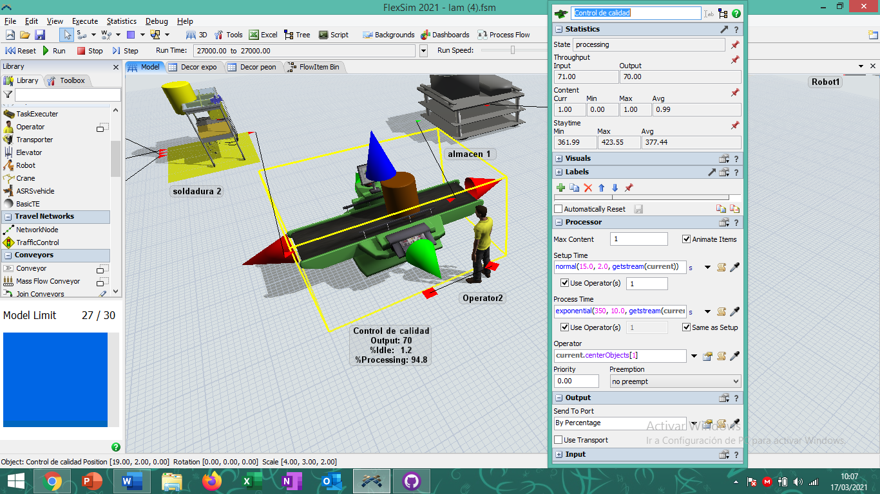

**Cantidad de lámparas procesadas**

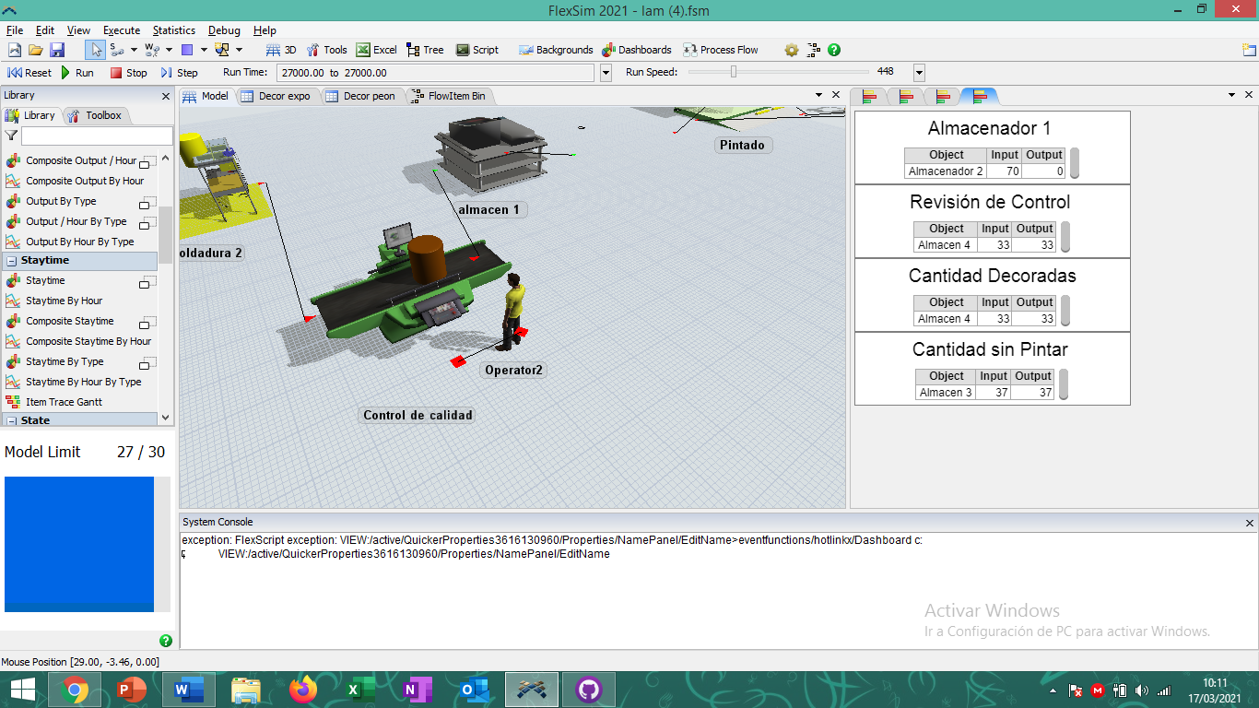

**Cantidad de lámparas desechadas**



**Carga de trabajo realizada por el operador**